紙面作成課題について
＜令和７年度「広報あべの」編集方針＞
令和７年度阿倍野区広報紙「広報あべの」はタブロイド判12頁（月によっては８頁）を次のように構成します。（※原則であり、選挙や大阪市全体の重点広報項目等には臨機応変に対応します。）

１面「表紙」
時宜に合わせ、区として一番発信したい情報（原則として一分野）について、アイキャッチとなる写真（または画像）を中心に発信します。なお、広報紙全体の訴求効果を高めるため、原則として１面はアイキャッチがメイン、必要な場合は小記事も入ることとします。

２面・12面 「その月の特集情報、個別記事」
その月に個別に発信する必要がある特集やインフォメーション以外に掲載する必要がある記事を配置します。

３～４面 「インフォメーション」
３列構成で５つのコーナー（「くらし」、「子育て」、「健康・福祉」、「講座・イベント」「募集」）を設け、それぞれの情報を発信します。

５～８面「特集増頁面」（実施しない月もあり）
２面ないし４面まとめての情報発信が必要なものや、見開きで地図を使用する記事等を配置します。

９～11面 「大阪市民のみなさんへ」
本市政策企画室作成の市政情報記事「大阪市民のみなさんへ」は９～11面に配置します。
（タブロイド判８頁の月（令和６年度は５，12，２月）は５～７面を「大阪市民のみなさんへ」、２・８面を「その月の特集情報、個別記事」とします。

●課題作成にあたっては、区民が「広報あべの」を「見やすい・わかりやすい・親しみやすい」と実感し、特に広報紙の存在を知らない層、無関心層、若年層にも広報紙に興味を持ってもらえるように企画してください。また、下記事項に留意すること。
紙面数 : ４ページ分（表紙（1面）紙面割ラフ様式7-1あり・中面（2・3面）・最終面（12面））
提出部数 : ８部
規格・仕様 : 下記実際の印刷時の仕様を参考に近い仕様で提案すること

規 格 | 用 紙 | マットコート紙（坪量54.2ｇ/㎡以上）
規 格 | 仕上がり  規 格 | タブロイド判
規 格 | 印 刷 色 | 両面印刷（プロセスカラー）
紙面構成は横書きを基本(左開き)
＜共通事項＞
(1)紙面は令和７年５月号No.348を想定したものとする。
(阿倍野区広報紙 1面(表紙)、2面、3面、12面（最終面）を想定)
(2)組版にあたっては、誰もが読みやすいユニバーサルデザインで作成すること。
(3)各紙面の作成にあたっては、当区から提供するテキストデータ及び写真データのほか、適宜提案者が用意したイラスト・写真・図柄を自由に配置できることとする。また、必要に応じてキャッチコピー等も挿入できることとする。
(4)阿倍野区キャラクター 「あべのん」の使用については、阿倍野区ホームページ「あべのんデザイン一覧（https://www.city.osaka.lg.jp/abeno/page/0000441734.html）に掲載しているものを使用可能なほか、イメージを損なわない範囲で自由に作製、改変できるものとする。
(5)各紙面の作成にあたっては、当区から提供するテキストデータのうち、内容が変わらない程度において、文字を省略または図などへ変更することを認める。(例)問合せ ⇒ 問 電話 ⇒TELなど
(6)本課題で提示する記事原稿はすべて課題作成のため作成したものであり、実際のものとは異なる。また、原稿内の連絡先へ問い合わせないこと。

【1面記事・アイキャッチ（児童福祉月間）は後述】
≪1面上部タイトル≫
タイトルロゴ（広報あべの）やタイトルイメージは新たに作成し提案してください。
参考に、令和６年度のタイトルロゴ・タイトルイメージは次のとおりです。

阿倍野区マスコットキャラクターあべのん
2025年（令和７年）５月号 No.348
【編集・発行】阿倍野区役所 総務課（区政企画）
〒545-8501 大阪市阿倍野区文の里1-1-40
電話6622-9986（代表） FAX6621-1412

【1面記事】
≪1面フッター≫
【区役所の開庁時間】平日（月曜日～金曜日）9:00～17:30 金曜日17:30～19:00（一部業務） 第4日曜日9:00～17:30（一部業務）
第4日曜日は開庁日！1階10番住民登録 2階24番保険年金窓口で一部業務を取扱っています。今月は5/25（日）です。ぜひご利用ください。
問問合せ 日日時 員定員 場場所 対対象 申申込み ￥費用 持持ち物 締締切
HPホームページ 行オ 行政オンラインシステム ✉メール

【1面記事】
≪特集 5月は児童福祉月間です 詳しくは２面へ≫（ターゲット：子育て世代）
（※1面のアイキャッチと2面全体を使って記事を作成してください。
1面のアイキャッチは写真（画像）をメインに、キャッチコピーやイラスト等を使用し、手に取り中面を読みたくなるような工夫をすること。2面につながることを最大限に意識したイメージにしてください。）
児童福祉月間とは？
昭和22年より、5月5日（月・祝）の「こどもの日」から1週間を「児童福祉週間」と定めています。
「子どもの健やかな成長、子どもと家庭を取り巻く環境について、国民全体で考えること」を目的としています。

≪町会に加入しましょう≫
「町会」への加入は、ご近所同士の顔見知りの関係を作り、防災、防犯につながります。
各地域のSNS情報（下記二次元コード）

【防災】
緊急時に備えて、自分の命を自分で守ることを考えるとともに、地域の方々と協力しそれぞれの被害を少なくすることも考えなくてはいけません。「あべの」を守る頼れるボランティアである地域防災リーダーが中心となって、各地域毎年「まちなか防災訓練」を実施しています。日ごろから、災害時の対策を意識し、地域の方々と顔の見える関係を作ることが大切ですね。

お住まいの地域の町会がわからない方は、問合せ先または区ホームページまで。
問合せ先 区役所（市民協働）2階23番 電話 6622-9787 FAX 6621-1412

【2面記事】
≪親子で遊びにいきませんか？ つどいの広場（市委託事業）≫
A 地域子育て支援センター 阿さひ保育園「ほっこり」
保育所の機能や施設を活用し、育児相談や情報提供や遊び場の提供、遊びの紹介などをしています。
日時 月から金 10時から15時30分
問合せ先 阿さひ保育園（旭町3-1-6）
電話 090-5675-3437

B こもものひろば 阿倍野筋
0から3歳未満の親子が集える居場所を提供しています。
日時 月から金 9時30分から12時、13時から15時30分（水のみ16時まで）
問合せ先 NPO法人こももネット（阿倍野筋5-1-17）
電話 6657-6966

C こもものひろば 王子町
0から3歳未満の親子が集える居場所を提供しています。
日時 月から金 9時30分から12時、13時から15時30分（月のみ16時まで）
問合せ先 NPO法人こももネット（王子町4-1-73）
電話 6628-7411

D ふらっとひろば ままちっち
0から3歳未満の親子が集える居場所を提供しています。
日時 月から金 9時30分から14時30分
問合せ先 一般社団法人codomotoままちっち（阪南町2-7-12）
電話 080-4567-9050

E 子ども・子育てプラザ
乳幼児と保護者・児童が気軽に遊び、交流できる居場所を提供しています。
日時 火から日 10時から17時
問合せ先 子ども・子育てプラザ（阪南町2-23-21）
電話 6623-1775

F ままちっちひろば西田辺
0から3歳未満の親子が集える居場所を提供しています。
日時 月から金 9時30分から14時30分
問合せ先 一般社団法人codomotoままちっち（昭和町5-10-3）
電話 7502-4059

・子育てミニNEWS
区内の子育てのイベント・情報が盛りだくさん！！
子育てミニニュース で検索（二次元コード）
https://www.city.osaka.lg.jp/abeno/category/3411-2-8-0-0-0-0-0-0-0.html
（上記URLをもとに二次元コードを作成してください）
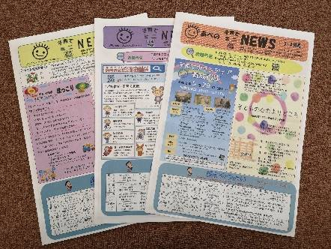

・大阪市LINE
子育てミニニュースもUPされますよ！
「阿倍野区」「子育て」と設定してください。
大阪市 LINE で検索（二次元コード）

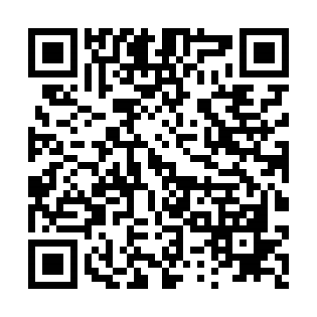

・子育てマップ
施設やサービスをチェックしてね！
子育てマップ で検索（二次元コード）
https://www.city.osaka.lg.jp/abeno/page/0000604826.html
(上記URLをもとに二次元コードを作成してください)

問合せ先 区役所（子育て支援）3階31番 電話 6622-9980 FAX 6629-1349

≪親子のつどい≫
高松地区 高松会館（天王寺町北2-24-4） 第3水曜10時から11時30分
常盤地区 常盤文化会館（阪南町1-11-39） 第2土曜10時から11時50分
金塚地区 金塚ふれあい会館（旭町3-3-18） 第3月曜13時から15時
文の里地区 文の里会館（昭和町1-6-6）（※7・12・2月は阿倍野保育園（文の里3-6-10）） 第3木曜10時から11時45分
王子地区 王子福祉会館（阿倍野筋4-7-17） 第3木曜10時から11時45分
丸山地区 丸山小学校ミーティングルーム（丸山通1-4-43） 第4金曜10時から11時30分
長池地区 長池連合会館（長池町19-1） 第3水曜10時から11時45分
阿倍野地区 阿倍野連合会館（阪南町2-13-29） 第4金曜10時から11時30分
晴明丘地区 晴明丘会館（北畠1-18-4） 第3金曜13時から14時30分
阪南地区 阪南連合会館（阪南町5-12-24） 第4月曜13時30分から15時30分
問合せ先 区役所（生活支援）3階35番 電話 6622-9875 FAX 6621-1412

≪ぷちあべぴよらんど・あべぴよらんど≫（要予約・無料）
生後１～９か月のお子さんをもつママ・パパのおしゃべり会です。区役所で楽しく集まりましょう♪
日時 5/9（金）あべぴよらんど10:00～11:30、ぷちあべぴよらんど14:00～15:30
場所 区役所３階 多目的スペース
持ち物 母子健康手帳
申込 5/1（木）～受付開始
定員 各20組
問合せ先 区役所（保健活動）1階3番☎6622-9968 FAX6629-1349

≪ハローベビー教室（妊婦教室）≫（要予約・無料）
区内の妊婦さん・パートナーさん同士で交流しながら、妊娠中の生活や赤ちゃんのこと、地域の子育て情報などを楽しく学びましょう♪
日時 ①5/2・②5/9・③5/16（金）13:30～15:30
場所 区役所１階 会議室４
対象 安定期以降の妊婦さん、パートナーさん
持ち物 母子健康手帳、パンフレット「わくわく」、筆記用具
定員 妊婦・パートナー各12名（先着順）
問合せ先 区役所（保健活動）1階3番☎6622-9968 FAX6629-1349

≪母乳育児相談のお部屋≫（要予約・無料）
助産師に相談できます。
日時 5/8、6/5（木）①13:00～ ②13:20～ ③16:00～
場所 区役所2階 大会議室
対象 母乳育児でお悩みのお母さん
持ち物 母子健康手帳、授乳物品
問合せ先 区役所（保健活動）１階３番 ☎6622-9968 FAX6629-1349

(※楽しそうな子どもの写真などを適宜活用すること)

≪2面ヘッダー≫
【ネットで便利！大阪市税！】スマートフォンなどから便利なサービスが利用できます。●Web口座振替受付サービス ●決済アプリ（各種Pay等）やクレジットカードなどを利用した納付 ●「納期限のお知らせ」メール配信など…詳細については、市ホームページでご確認ください。
ホームページ「大阪市 市税 納付」で検索
問合せ 財政局収税課（収納管理）電話6208-7783 FAX6202-6953（平日9時～17時30分）

≪2面フッター≫
阿倍野区広報紙「広報あべの」は、原則毎月1日～5日に区内すべてのお宅と事業所のポストにお届けしています（区内全戸配布）。届かない場合は、ご連絡ください。
問合せ 読売大阪南販売株式会社 フリーダイヤル 0120-878-687（10:00～17:-00 平日のみ）

【3面記事】
≪3面インフォメーション≫
くらし/健康・福祉/講座・イベント/募集のジャンルごとの記事をそれぞれの区分が分かるようにしつつ、自由に配置してください。
また、各面記事掲載情報をもとに、5月のイベント日程(4/27～5/31)をカレンダーやリストなど視覚的にまとめ、３面のどこかに配置してください。

くらし
≪後期高齢者医療制度 新しい被保険者証と保険料決定通知書を送ります≫
【新しい被保険者証】
7月下旬までに送付します。ご不在の場合は、郵便局からお知らせが投函されます。そこに示された方法で受け取ってください。現在の被保険者証は8月1日（金）から使えなくなります。
保険証の色旧：だいだい色→新：うすみどり色
【保険料決定通知書】
7月中旬ごろに送付します。7月中に届かない場合は問合せください。
問合せ先 区役所（保険年金）2階24番 電話 6622-9956 FAX 6621-1412

≪税の納期限≫
個人事業税第2期分の納期限は、5/30（金）です。

≪区民センター休館日≫
区民センターは5/12(月)臨時休館します。

健康・福祉
≪産後ママリフレッシュ講座≫無料
赤ちゃんのお世話を頑張るママさん！大切なママの身体と向き合ってリフレッシュしませんか？
内容／骨盤ケア体操・ストレッチ・ママに知ってほしい食事・がん検診などのお話
日時 6月9日（月）10時から11時30分
場所 区役所2階 大会議室
対象 1歳未満（参加当日）のお子さんを育てるママ
定員 20名（先着順・保育ボランティアは先着8名）
持ち物 飲み物・筆記用具・汗拭きタオル
申込み 5月12日（月）から6月2日（月） 電話または直接問合せ先 へ。
問合せ先 区役所（保健活動）1階3番 電話 6622-9968 FAX 6629-1349

≪区役所での健診（検診）・予防接種・健康相談≫
・結核健診（胸部X線検査）（15歳以上）予約不要 5/16（金）・6/18（水）10:00～11:00 無料
・大腸がん検診（40歳以上）（※1）要予約 5/12（月）・21（水）9:30～10:50 300円
・肺がん検診（40歳以上）（※1）要予約 5/21（水） 9:30～10:50 （※2）
・乳がん検診（マンモグラフィ）（40歳以上）（※1）要予約 5/12(月)・6/9(月) 9:30～10:50、6/27（金） 13:30～14:50 1,500円
・骨粗しょう症検診（骨量検査）（18歳以上）（※1）要予約 5/12（月）・6/9（月） 9:30～10:50、6/27（金） 13:30～14:50 無料
・特定健康診査（※3）予約不要 5/2(金)・21(水) 9:30～11:00 無料
・歯科健康相談（※4）予約不要 5/21（水） 9:30～11:00 無料

（※1）締切 実施日のおよそ2週間前または定員に達した時点
（※2）胸部X線検査 無料 喀たん検査400円【ハイリスクの方】
（※3）対象 40歳以上の大阪市国民健康保険加入者、または後期高齢者医療制度加入者
持ち物 受診券、被保険者証
基本的な健診（問診、身体計測・診察・血圧測定・検尿・血液検査）
詳細な健診（医師の判断で必要な方のみ心電図・眼底・貧血の検査）
（※4）歯科医師がお口の中に関する個別の相談に応じ、助言や指導を行います。
問合せ先 区役所（地域保健）1階4番 電話 6622-9882 FAX 6629-1349
区役所でのがん検診予約状況や取扱医療機関一覧（二次元コード）
講座・イベント
≪えいごdeリトミック≫
講師 横地 優子（よこち ゆうこ）さん
日時 6月3日（火） 10時30分から11時15分
対象 乳幼児とその保護者
定員 20組（申込多数抽選）
申込み 5月12日（月）10時から5月26日（月）17時 電話または直接問合せ先へ
問合せ先・場所 区子ども・子育てプラザ（阪南町2-23-21）
電話 6623-1775 FAX 6623-1775

≪子ども料理教室≫
子どもだけで楽しくおいしいクッキング♪
日時 6月10日（火） 10時から12時
場所 区役所 別館2階 多目的室
内容／講話と調理実習
対象 区内在住の小学生（お子さまのみの参加です）
定員 18名（申込多数抽選）
費用 1人400円（実習材料費）
持ち物 筆記用具・エプロン・手ふき・三角巾（大きめのハンカチ可）・マスク
申込み 5月9日（金）から 行政オンラインシステムで
締切 5月23日（金）
抽選結果発表日／5月30日（金） メールにて
共催／区食生活改善推進員協議会
問合せ先 区役所（地域保健）1階4番 電話 6622-9882 FAX 6629-1349
申込みはこちら（下記二次元コード）

≪阿倍野区ガレージセールを開催します！≫
入場料無料
ごみ減量・リサイクルおよび環境問題の意識を高めることを目的に、家庭で不用となった品物の有効活用（リユース）を目的としたガレージセールを開催します。（出店者の募集は終了しています）
主催／阿倍野区廃棄物減量等推進員
日時 5月18日（日） 11時から15時
（雨天中止。当日雨が降っていなくても、グラウンドの状態が悪い場合は中止）
場所 金塚小学校（旭町3-4-46）
問合せ先 南部環境事業センター
電話 6661-5450（月曜から土曜 8時から16時30分） FAX 6653-7849

募集
≪幼児期図書ボランティア≫
無料
阿倍野図書館を拠点に区内の保育所・幼稚園等で活動中のボランティアグループで絵本の読み聞かせ等をしてくださる方を募集します。
日時 （1）6月3日（火） （2）6月10日（火） （3）6月17日（火） （原則全3回とも受講のこと）10時から12時
場所 市立中央図書館（西区北堀江4- 3-2）
定員 3名程度（先着順）
申込み 5月13日（火）から5月29日（木）電話または直接問合せ先へ
【一時保育あり】対象年齢：1歳6か月から就学前 先着6名 5月29日（木）までに申込要
問合せ先 阿倍野図書館（阿倍野筋4-19-118） 電話 6656-1009 FAX 6656-1043

≪3面ヘッダー≫
大阪市サービスカウンター（SC）では、土日祝も戸籍・住民票・印鑑証明などの証明書を取得できます。税証明は取扱っていません。休業日、取扱時間や業務はお問合せください。（二次元コード）
●天王寺SC（あべちかB1 電話6773-0874）●梅田SC（ディアモール大阪B1 電話6345-0874）●難波SC（なんば駅構内B1 電話6211-0874）
https://www.city.osaka.lg.jp/shimin/page/0000261447.html
(上記URLをもとに二次元コードを作成してください)

≪3面フッター≫
●ナイター法律相談 要予約 5月21日（水）18時30分～21時
場所 北区民センター（扇町2-1-27）
定員 32組（先着順）
申込み 行政オンラインシステムで5月20日（火）17時まで《予約が定員に満たない場合は相談日18時時点で来場している相談希望者で抽選（18時受付終了）》
●日曜法律相談 要予約 5月25日（日）13時から17時
場所 中央区役所（久太郎町1-2-27）
定員 16組（先着順）
申込み 【予約専用電話】 電話 050-1807-2537（24時間受付）
5月16日（金）12時から5月24日（土）17時まで
問合せ先 （ナイター及び日曜法律相談とも）市総合コールセンター「なにわコール」
電話 4301-7285 FAX 6373-3302（年中無休 8時から21時）

【12面】(下記６つの記事を自由に配置してください)
《仕事・生活・自立相談あべの～生活にお困りの方へ～》
こんなお悩みを抱えていませんか？
・仕事が見つからない
・離職して家賃が支払えない
・働くことが不安
・子どもの高校進学について悩んでいる
いろいろと心配…

仕事や住居、生活の悩みについて相談支援員が一緒に考え、解決に向けてのお手伝いをします。一人で悩まず、まずはお電話ください。
日時 平日9時から17時30分（年末年始を除く）
対象 区内在住で生活にお困りの方（生活保護を受けている方はケースワーカーにご相談ください。）
※この事業は阿倍野区社会福祉協議会が受託して実施しています。
問合せ先 仕事・生活・自立相談あべの 1階7番 電話 6622-9795 FAX 6622-9979
メール abeno-konkyu@dune.ocn.ne.jp

詳しくはこちら
https://www.city.osaka.lg.jp/abeno/page/0000302462.html
（上記URLを元に二次元コードを作成してください）

≪マイナンバーカード申請サポートをご活用ください！≫
（ターゲット:まだカードを作成していない方）
土日祝もあいています！
マイナンバーカードの申請手続きは梅田・難波サービスカウンターをぜひご活用ください。

申請者ご本人が、本人確認書類をお持ちのうえ、梅田・難波サービスカウンターでマイナンバーカード申請手続きをすれば、後日、書留郵便でカードが受け取れます。（概ね1か月程度要します。）
詳しくはこちら（二次元コード）
https://www.city.osaka.lg.jp/shimin/page/0000499495.html
（上記URLを元に二次元コードを作成してください）

時間など／平日9時から19時 土日祝10時から19時
※年末年始は休業、臨時休業日あり

問合せ先
区役所（住民登録）1階10番 電話 6622-9963 FAX 6621-1412
市梅田サービスカウンター（ディアモール大阪B1） 電話 6345-0874
市難波サービスカウンター（なんば駅構内B1） 電話 6211-0874

≪ひったくり防止カバー取り付けキャンペーン≫
無料
防犯見守り活動にご賛同いただける方、ぜひご協力ください！
日時 5月30日（金） 16時より取り付け
場所 区役所庁舎裏
自転車をおして庁舎裏北門よりお入りください。雨天の場合など中止することがあります。
定員 50名（先着順）
問合せ先 区役所（市民協働）2階23番 電話 6622-9789 FAX 6621-1412

《あべcafe》
減塩しよう！
豚肉とキャベツのカレーマヨ炒め

材料（2人分）
・キャベツ 120g
・玉ねぎ 50g
・豚こま切れ肉 140g
・塩 小さじ1/6
・こしょう 少々
A
・マヨネーズ 大さじ1
・しょうゆ 小さじ1
・カレー粉 小さじ1/2

作り方
1 キャベツは食べやすい大きさのざく切り、玉ねぎは薄切りにする。
2 豚肉は食べやすい大きさに切り、塩・こしょうを振る。
3 フライパンに豚肉を入れて中火で熱し、色が変わるまで炒める。
4 キャベツ、玉ねぎを加えてさらに炒め、混ぜ合わせたAを加えさっと和える。
（1人あたり）エネルギー：323kcal 食塩相当量:1.1g
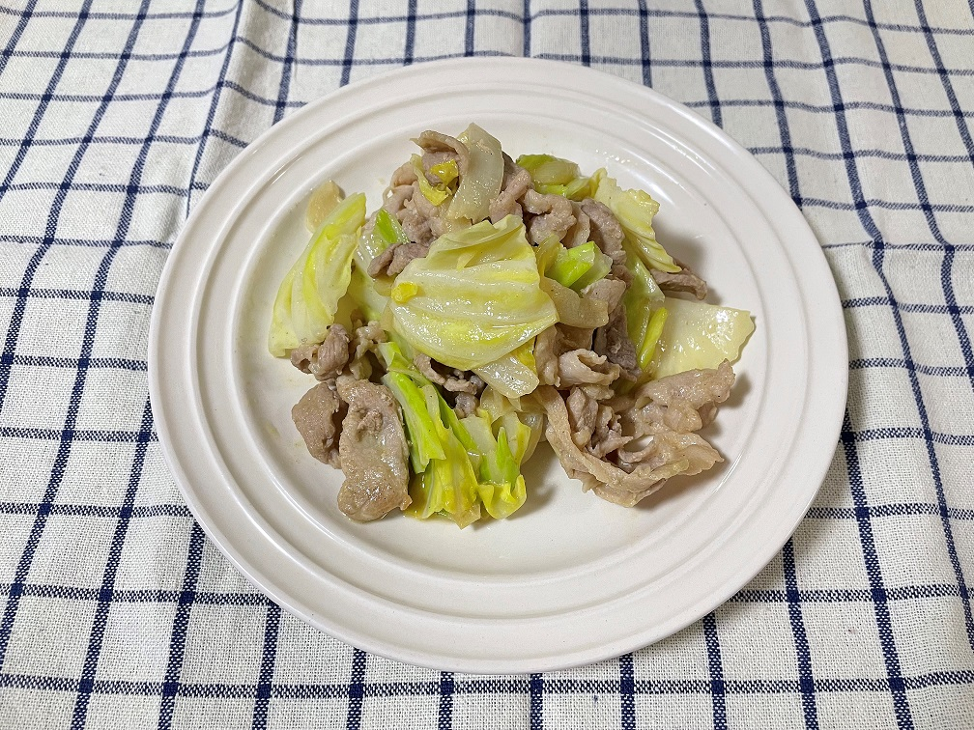
問合せ先 区役所（地域保健）1階4番 電話 6622-9882 FAX 6629-1349

≪あべのウォーク PART37≫無料 申込不要 ペット不可
団体歩行で楽しく歩きましょう！

●ショートコース（約4.5km） 区役所～桑津天神社～うるし堤公園～区役所
●ロングコース（約6km） 区役所～うるし堤公園～平野白鷺公園～区役所
アスマイルのポイントも付与されます。ぜひご参加ください。

日時 6月8日（日） 受付9時から9時30分 開始9時30分から
対象 区内在住の方
持ち物 飲み物・タオル・あべのウォーク登録カード（お持ちの方のみ）
※動きやすい服装でお越しください。
アスマイルについて 詳しくはこちら
https://www.asmile.pref.osaka.jp/
（上記URLを元に二次元コードを作成してください）
問合せ先 区役所（保健活動）1階3番 電話 6622-9968 FAX 6629-1349

≪5月12日（月）は民生委員・児童委員の日です≫
民生委員・児童委員とは？
民生委員法・児童福祉法により厚生労働大臣から委嘱を受けた特別職の公務員です。地域住民の立場で地域の福祉のためボランティアで活動しています。

主任児童委員とは？
子どもや子育てに関する支援を専門に担当する民生委員・児童委員です。

どんな活動をしているの？
民生委員・児童委員・主任児童委員は自らも地域住民の一員として、担当区域で子どもたちへの声かけ、高齢者や障がいのある方の安否確認や見守りをしています。妊娠や子育ての不安、医療や介護の悩み、失業や経済的困窮による生活上の悩みなどさまざまな相談に応じ、必要な支援が受けられるように地域の専門機関とのつなぎ役になります。また、法に基づく守秘義務があり、相談内容の秘密は守られます。阿倍野区では今年3月末時点で、約150人の民生委員・児童委員・主任児童委員が活動しています。

問合せ先 区民生委員児童委員協議会事務局
区役所（生活支援）3階35番 電話 6622-9875 FAX 6621-1416

≪12面フッター≫
区ホームページ「阿倍野区役所」検索（検索窓のようにしてください）
広報あべののバックナンバーもみられます！（下記二次元コード）

X、LINE、YouTube、Instagramの各アイコンと、二次元コードを入れてください。
X（旧ツイッター）（二次元コード）
LINE（二次元コード）

YouTube（二次元コード）
Instagram（二次元コード）

区役所窓口予約・混雑状況を確認（二次元コード）

